LE FREINAGE

Cette analyse n’a pas le but de vous convertir en spécialiste ‘’es freins’’, mais de mieux comprendre comment fonctionne un organe essentiel de sécurité : le système de freinage.
Deux chapitres pour cette étude :
- analyse du système.
- entretien, cause des défaillances et remèdes éventuels.

LE FREIN

Un frein de véhicule automobile, dont le circuit hydraulique ne constitue que la commande, comprend sur chaque roue :

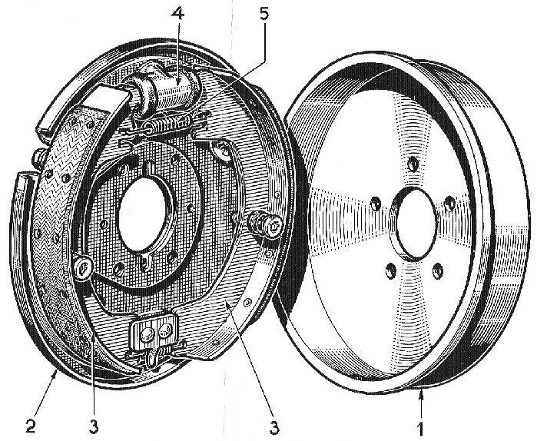
- un tambour 1 pièce cylindrique en fonte faisant corps avec le moyeu.
- un plateau 2 solidaire de l’essieu, sur lequel sont montées deux mâchoires 3 garnies extérieurement d’une plaque de friction.
- une extrémité de chaque mâchoire pivote autour d’un point fixe, ou vient s’appuyer sur une butée.
- l’autre extrémité reçoit la poussée du cylindre de commande 4 qui applique la mâchoire 3 sur le tambour 1 assurant ainsi le freinage par frottement.
- les mâchoires sont munies d’un ressort de rappel 5

LES CYLINDRES DE ROUES

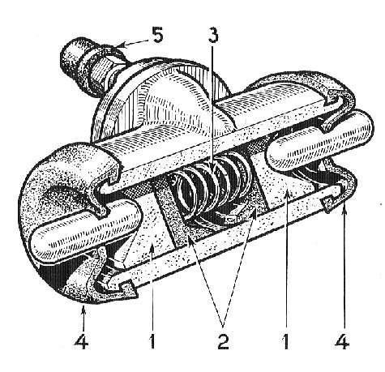
Les cylindres de roues sont en général placés à l’intérieur des tambours de frein et fixes sur les plateaux.
Chaque cylindre comprend :
- deux pistons opposés 1 .
- deux coupelles d’étanchéité en caoutchouc 2 .
- un ressort intermédiaire maintenant les coupelles appliquées sur la face des pistons 3 .
- chaque extrémité du cylindre est coiffée d’un capuchon en caoutchouc, qui le protège des souillures extérieures 4 .
- le liquide arrive dans le cylindre par un orifice situé entre les deux coupelles.

.Au coup de frein, la pression pousse les deux pistons, qui appliquent contre les tambours les mâchoires fixées sur le plateau de frein. Après le coup de frein, les mâchoires sont rappelées par leur ressort 5 (voir plateau de frein) et les pistons reviennent à leur position initiale, en refoulant le liquide.
La partie supérieure est munie d’une vis de purge 5 qui permet d’évacuer l’air lors des opérations de remplissage des circuits.
Deux cylindres n’ayant qu’un seul piston remplacent parfois le cylindre à deux pistons. Ils agissent sur une mâchoire (frein avant sur 15/6, Citroen H en ce qui nous concerne).

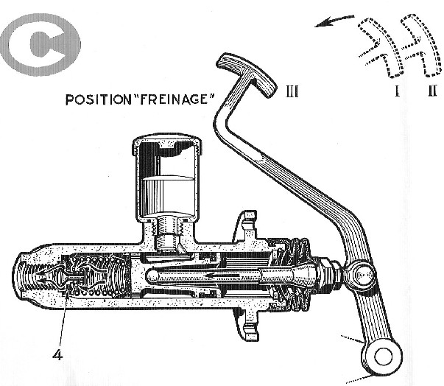

Le liquide traversant les orifices de la soupape à double effet (4) est refoulé dans les canalisations jusqu’aux cylindres de roues dont les pistons appliquent les mâchoires contre les tambours.

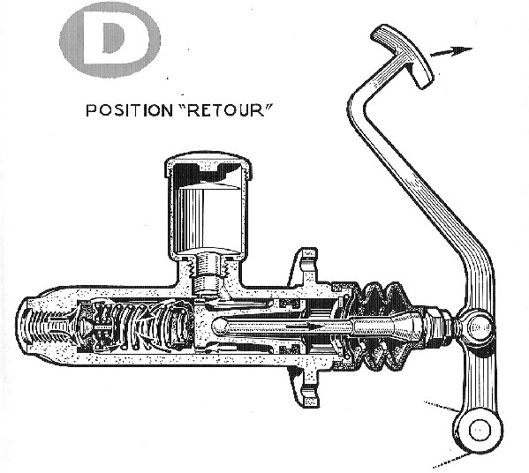
Lorsque la pédale est libérée :
- le piston du maitre-cylindre est immédiatement ramené à sa position de départ ; le liquide du circuit n’est donc plus sous pression.
- sous l’action de leurs ressorts de rappel (5) les mâchoires de frein reviennent à leur position de repos, de même que les pistons de cylindres de roues, et le liquide ralenti par les frottements dans les canalisations du circuit, n’est pas aussi rapide que la détente du ressort dans le maitre-cylindre.
Il se produit dans la chambre une dépression qui aspire le liquide logé entre la paroi du maître cylindre et l’évidement circulaire du piston. Ce

liquide traverse la base antérieure du piston, dont la périphérie est percée de petits trous, et trouve son

chemin vers la chambre du cylindre en passant entre la coupelle primaire dont les lèvres sont contractées par la dépression, et la paroi : c’est la compensation. D’autre part, la poussée du liquide du circuit qui revient progressivement dans le maitre-cylindre, soulève la soupape et comprime légèrement le ressort jusqu’à ce que l’équilibre s’établisse avec la tare de ce dernier .La légère pression qui subsiste alors – dite pression résiduelle est de l’ordre de 0,7 à 0,9 kg au centimètre carré.
Elle interdit toute entrée d’air dans le circuit en le maintenant plein de liquide. Le liquide excédentaire qui a assuré la compensation, retourne au réservoir par le trou de dilatation.

VERIFICATION DU CONDUCTEUR

AU GARAGE :
- une flaque d’huile sur le sol du garage décèle une fuite. Elle peut provenir du moteur mais aussi du circuit de frein : recherchez en l’origine.
- comme vous vérifiez vos niveaux d’huile et d’essence, jetez avant de partir, un coup d’œil sur le réservoir de liquide de frein.
- avant de partir, desserrez votre frein à main ; poussez légèrement la voiture pour vous assurer que les roues sont libres.
- appuyez progressivement sur la pédale de frein. Vous devez sentir successivement :
- une légère course libre correspondant au jeu de garde E (figure A),
- puis une course très douce de quelques millimètres que parcourent le piston et coupelle primaire avant de masquer le trou de dilatation
- enfin une résistance progressive : les mâchoires s’appliquent sur les tambours. Dès lors la pédale ne doit plus s’enfoncer si vous maintenez votre pression. Levez le pied, la pédale doit revenir normalement.
Si votre essai est conforme à cette description, vous pouvez partir tranquille. Par contre, si vous constatez que la pédale est élastique pendant la dernière course, va au plancher mais retrouve un fonctionnement normal si vous pompez plusieurs fois, est folle une partie de la course, continue à s’enfoncer à fond au lieu de rester dure, reste au plancher : NE PARTEZ PAS, faites réparer vos freins.

EN MARCHE :
Freinez dès le démarrage, la voiture doit ralentir progressivement et régulièrement ; le freinage doit cesser dès que vous levez le pied. Mais si :
- la voiture est déportée au coup de frein,
- les freins restent bloqués quand vous lâchez la pédale
NE PARTEZ PAS

ENTRETIEN

PURGE DU CIRCUIT
N’oubliez pas que la commande hydraulique du frein n’est pas le frein et qu’elle ne peut être efficace que si le frein est bien réglé.

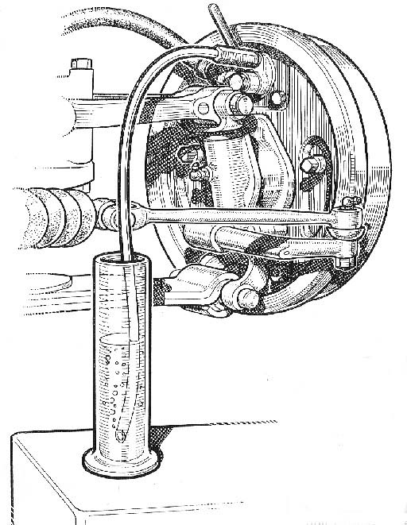

- retirez le capuchon de la vis de purge.
- adaptez un tube d’écoulement sur la vis, l’extrémité du tube plongeant dans le liquide, pour éviter toute entrée d'air.
- dévissez légèrement la vis de purge.
- appuyez plusieurs fois lentement sur la pédale de frein : le liquide du
circuit s’écoule par le tube dans le récipient.
- continuer jusqu’à ce qu’aucune bulle d’air facilement visible dans le
récipient transparent, ne sorte plus.
- rebloquez la vis de purge, retirez le tube d’écoulement, remettez le
capuchon caoutchouc.
- faites la même opération sur les quatre roues.
- pendant la purge vérifiez le niveau de liquide et complétez.
- jetez le liquide purgé, il contient des impuretés.
- contrôlez l’étanchéité en appuyant à fond sur la pédale et maintenez
votre effort : la pédale doit rester dure et ne plus s’enfoncer.

REGLAGE DE LA PEDALE

Il doit exister, entre l’extrémité de la tige de poussée que commande la pédale et le fond de la cuvette du
piston du maître cylindre un léger jeu de garde réglé à l’origine par le constructeur et que vous ne devez
pas modifier.
Cependant si son réglage est indispensable, vous pouvez l’opérer, soit par la vis-butée de la pédale, soit
par la tige de poussée si elle possède le dispositif nécessaire.

REGLAGE DES MACHOIRES

Vous devez l’effectuer lorsque la course de la pédale devient trop longue.
Il consiste à rapprocher les mâchoires des tambours, pour compenser l’usure des garnitures car le jeu entre les deux organes doit toujours être réduit au minimum.
Mettez la voiture sur cric, pour que la roue tourne librement.
Le réglage diffère suivant les types de freins et le sens de réglage des excentriques.

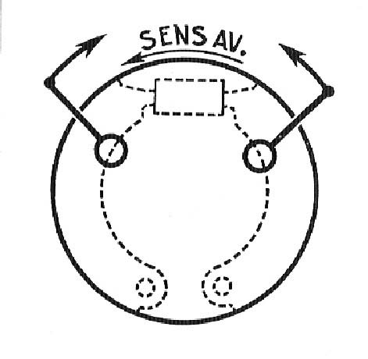

CITROEN 11CV
ID 19
DS 19 frein arrière

Pour 15/6 se reporter à la Revue Technique

CENTRAGE DES MACHOIRES

Vous n’avez pas à le revoir lorsque vous faites un réglage, sauf si vous avez changé de garnitures.
Utilisez l’outillage préconisé par le constructeur. ( voir RTA).

DETALONNAGE DES GARNITURES

Il ne suffit pas de détalonner sur une grande longueur : vous devez surtout bien abattre l’angle d’attaque avec une toile émeri à gros grain.

CHANGEMENT DES GARNITURES GRASSES

La peinture, l’huile, la graisse peuvent modifier le coefficient de friction des garnitures et provoquer un
freinage inégal. Le brossage et le nettoyage à l’essence ou à l’alcool n’enlèvent pas l’imprégnation grasse.
Il faut changer les garnitures souillées. Employez toujours la même qualité de garniture sur les deux roues
d’un même essieu.
IMPORTANT : ne nettoyez jamais une pièce ou une partie quelconque de la commande hydraulique qu’elle
qu’elle soit à l’essence, au gas-oil ou au trichlo. Les pièces caoutchouc gonfleraient et le système de freinage
se bloquerait. Vous ne devez rincer et nettoyer qu’à l’ALCOOL exclusivement, et après rinçage, trempez les
pièces dans du liquide de frein.
Bonne route, et arrêtez vous dans …le mur…euh non…dans les délais !

D.DOUILLET

Informations recueillies dans le manuel de réparation de la Société Française Des Freins Hydrauliques LOCKEED.

Informations recueillies dans le manuel de réparation de la Société Française Des Freins Hydrauliques LOCKEED.

